WZORY ETYKIET DO SYSTEMU LABORATORYJNEGO
INFO MEDICA

Wymagany papier samoprzylepny, pół błyszczący, o grubości 69 µm, z trwałym klejem akrylowym

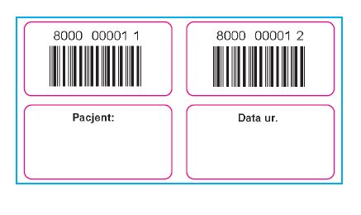
Wzór nr 1: (2 + 2)
Wymiar pojedynczej etykiety (40 x 20 mm)
Kod paskowy: Interleave 2 of 5 (ITF25), bez sumy kontrolnej.
Zakodowany numer nie zawiera spacji, spacje występują tylko w opisie.
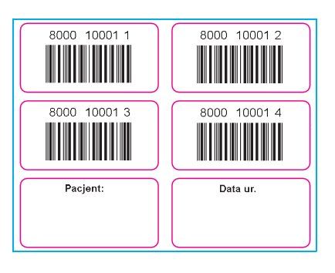
Wzór nr 2: (4 + 2)
Wymiar pojedynczej etykiety (40 x 20 mm)
Kod paskowy: Interleave 2 of 5 (ITF25), bez sumy kontrolnej.
Zakodowany numer nie zawiera spacji, spacje występują tylko w opisie.
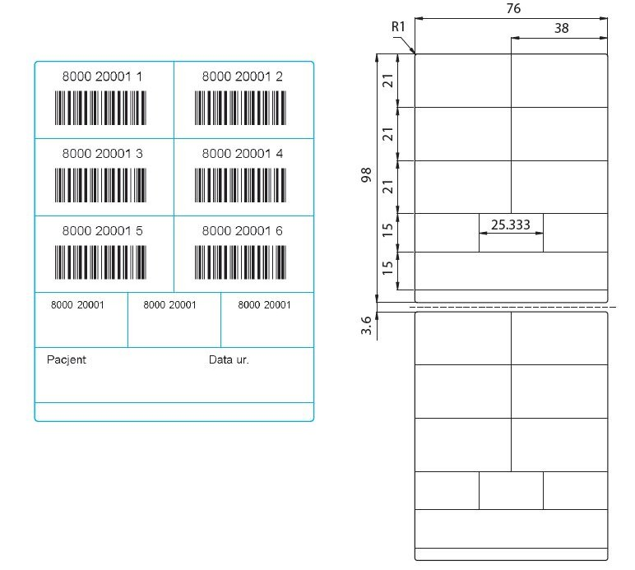
Wzór Nr 3: (6 + 2)
Kod paskowy: Interleave 2 of 5 (ITF25), bez sumy kontrolnej.
Zakodowany numer nie zawiera spacji, spacje występują tylko w opisie.

Etykieta Nr 4:
Etykieta czysta 32 x 20mm (do druku termicznego)

